核心结构为四轮驱动底盘 + 车前反转旋耕刀组。
1. 底盘与动力：采用四轮驱动，配备大扭矩电机与减速机构，保证翻土作业时在松软土质下的通过性与牵引力；整车防水防尘，离地间隙与轮距按农场垄形匹配。
2. 翻土机构：旋耕刀组布置于车体前部，采用反转旋耕方式——刀轴反向旋转将土壤向后上方切削翻抛，碎土效果好、能耗较低，且翻起的土壤向后回落，便于后续镇压平整。刀组由独立电机驱动，与行走动力解耦，入土深度可通过升降机构调节。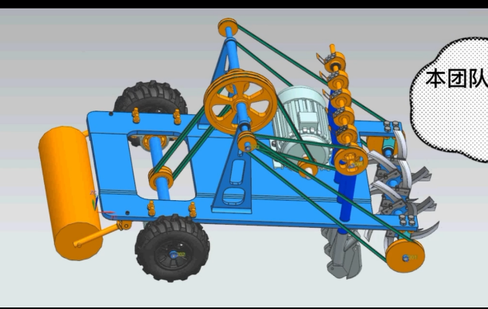
3. 导航定位：以北斗（RTK）厘米级定位为主，三角定位为辅——北斗提供开阔农田下的主定位，三角定位（多基站/视觉辅助）在信号遮挡或打滑场景下补充修正，配合路径规划实现弓字形全覆盖自主作业。

设计特色：
采用模块化设计，小车和耕作器械分离，通过统一的连接口连接不同的耕作器械，增强普适性和应变能力。
可搭配视觉避障
可增加探针传感器探测土壤情况

设计要点：
大扭矩电机确保翻土能力
大容量电池（磷酸铁锂？）保证续航和稳定性
大轮子确保越野能力
接触式热插拔充电头，便于自动充电

